Instalación de ssoo:
creacion de estructura de archivos y directorios
Unidad Didáctica 2
SISTEMAS INFORMÁTICOS.
Brian Artur Faro
1ºDAW
CIFP Rodolfo Ucha Piñeiro

Crear la estructura inicial
New-Item -Path .\Proyectos\ProyectoA -ItemType Directory
New-Item -Path .\Proyectos\ProyectoB -ItemType Directory
New-Item -Path .\Documentacion\Manuales -ItemType Directory
New-Item -Path .\Documentacion\Informes -ItemType Directory
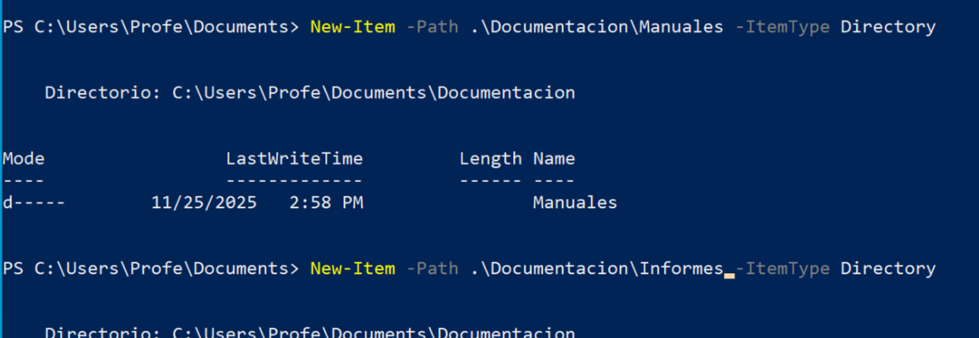

2. Crear archivos dentro de los directorios

2.1. Archivos en cada proyecto
@("ProyectoA", "ProyectoB") | ForEach-Object {
New-Item ".\Proyectos\$_\readme.txt"
New-Item ".\Proyectos\$_\tareas.txt"
}
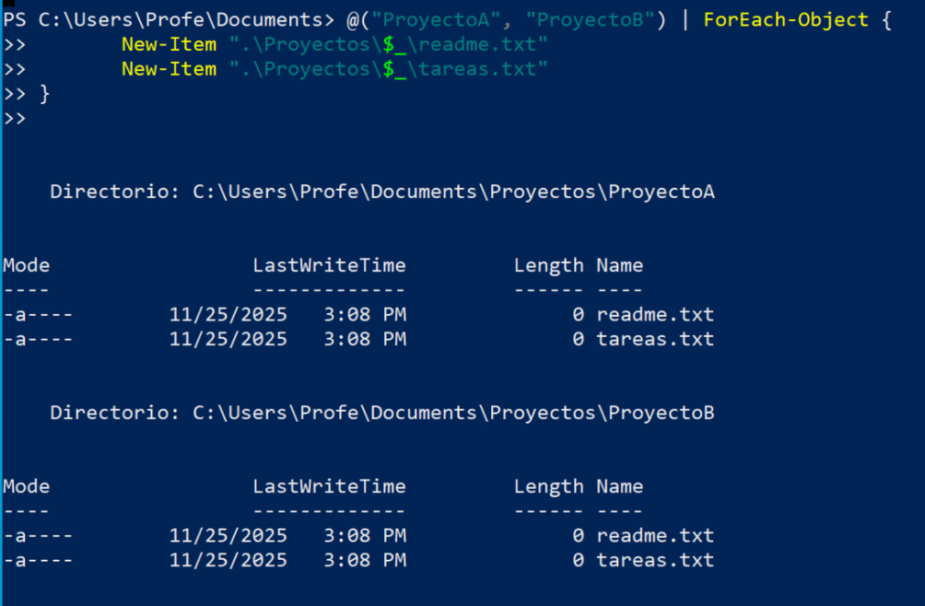

2.2. # Archivos en Informes
New-Item -Path .\Documentacion\Informes\informe1.txt –value “informe 1”
New-Item -Path .\Documentacion\Informes\informe2.txt –value “informe 2”
New-Item -Path .\Documentacion\Informes\informe3.txt –value “informe 3”
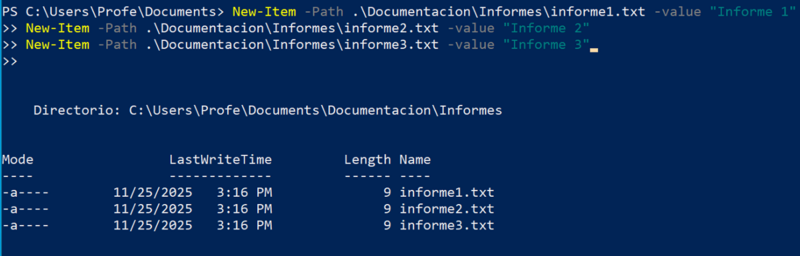

3. Manipulación de archivos

3.1. Copiar informe1.txt a Proyecto
Copy-Item -Path .\Documentacion\Informes\informe1.txt -Destination .\Proyectos\ProyectoA\

3.2. Mover
Move-Item -Path .\Documentacion\Informes\informe3.txt -Destination .\Documentacion\Manuales\

3.3. Renombrar
Rename-Item -Path .\Proyectos\ProyectoB\tareas.txt -NewName "tareas_pendientes.txt"

3.4. Cambiar extensión
Rename-Item -Path .\Proyectos\ProyectoA\readme.txt -NewName "readme.md"
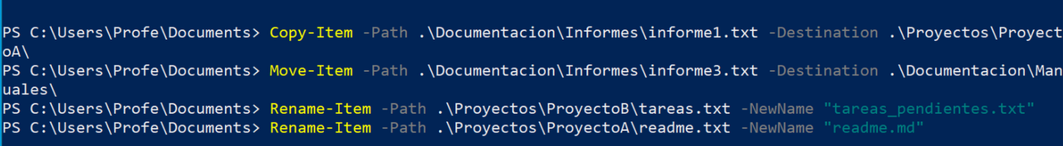

4. Consultar y filtrar info

4.1. Todos los archivos con su tamaño
Get-ChildItem -Path .\ -Recurse -File | Select-Object Name, @{Name="Tamaño KB";Expression={[math]::Round($_.Length/1KB,2)}}, FullName
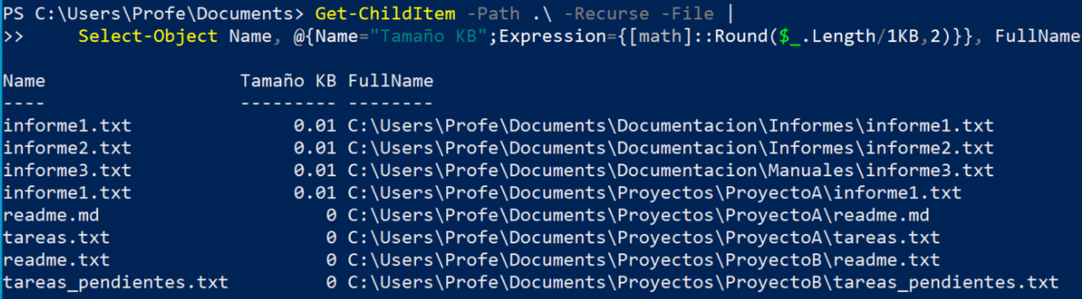

4.1.1. Columna modificada
Con @{} creamos una nueva columna modificada en nuestra tabla.
- Name=”…” definimos el nombre personalizado
- Expression={…} propiedad que no existe (calculada)
  - [math]::Round(..., 2) redondea el resultado a 2 decimales
  - $_.Length/1KB convierte los bytes a kilobytes

4.2. Archivos con extensión .txt
Get-ChildItem -Path .\ -Recurse -File -Filter "*.txt"
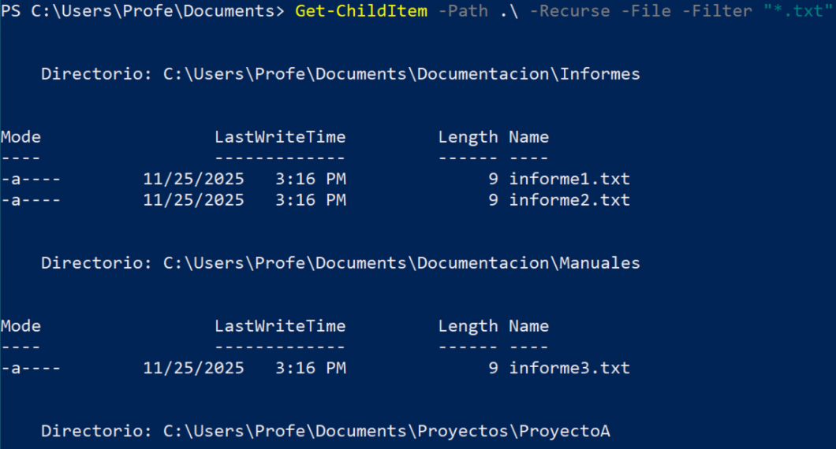

4.3. Ordenar lista anterior
Get-ChildItem -Path .\ -Recurse -File -Filter "*.txt" |
Select-Object Name, @{Name="Tamaño KB";Expression={[math]::Round($_.Length/1KB,2)}} |
Sort-Object "Tamaño KB" -Descending |
Format-Table -AutoSize

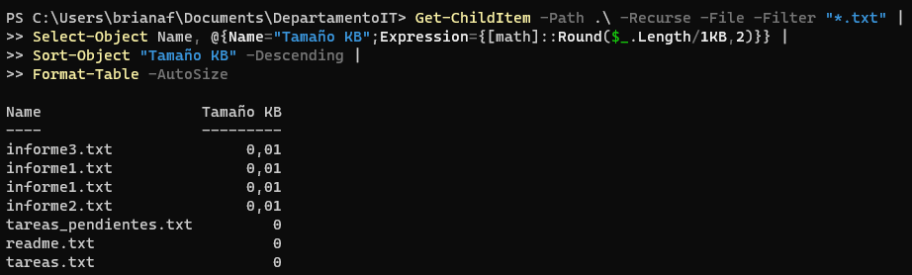

5. Operaciones finales

5.1. Eliminar “ProyectosB” con su contenido
Remove-Item -Path .\Proyectos\ProyectoB -Recurse -Force

5.2. Archivo “resumen.txt”
@"
CARPETAS EXISTENTES:
$(
Get-ChildItem -Path .\ -Recurse -Directory |
ForEach-Object { " " + $_.FullName.Substring($raiz.Length) }
)
ARCHIVOS EXISTENTES:
$(
Get-ChildItem -Path .\ -Recurse -File |
ForEach-Object { " " + $_.Name + " ({0:N2} KB)" -f ($_.Length/1KB) + " KB" }
)
Fecha de generación del resumen: $(Get-Date)
"@ | New-Item -Path .\resumen.txt

5.2.1. Here-string (@”)
Es una forma de escribir texto de varias líneas, conservando saltos de línea y espacios.
- Empieza con @" (en su propia línea)
- Termina con "@ (también en su propia línea)
- Todo lo que está entre medio se toma literalmente… excepto lo que va dentro de $()

5.2.2. Subexpresión $( … )
Se ejecuta el comando que está dentro de los paréntesis y se reemplaza la subexpresión por ese resultado.
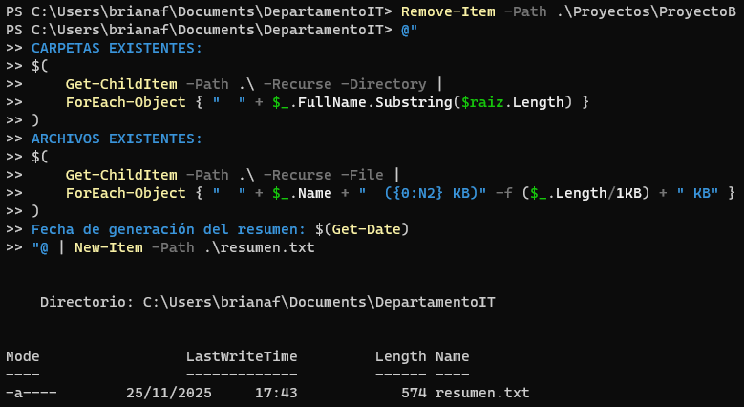

5.2.3. Escribir salida
| New-Item -Path .\resumen.txt
> resumen.txt Crea un nuevo archivo con el contenido, o sobrescribe el archivo con el contenido que le pasemos.
>> resumen.txt Crea un nuevo archivo con el contenido, si no existe, o añade nuevo contenido a continuación del que ya había.

5.2.4. Forma alternativa
Write-Output “Listado de C:\” >> listado.txt
Get-ChilsItem C:\ >> listado.txt
Write-Output “Listado de Documetado” >> listado.txt

Get-ChilsItem .\Documents -Recurse | Out-File listado.txt >> listado.txt

5.3. Comprimir directorio
Compress-Archive -Path .\ -DestinationPath ..\DepartamentoIT.zip -Force

